
Εθνικό Μετσόβιο Πολυτεχνείο
Σχολή Ηλεκτρολόγων Μηχ. Και Μηχ. Υπολογιστών
Αλληλεπίδραση Ανθρώπου-Μηχανής
8ο εξάμηνο, Ροή Υ
Ακαδημαϊκή Περίοδος : 2011-2012

2^{η} Άσκηση

Γερακάρης Βασίλης
<vgerak@gmail.com>
Α.Μ. :03108092
&
Λύρας Γρηγόρης
<gregliras@gmail.com>
A.M. :03109687

ΖΗΤΗΜΑ 2
Να καθοριστούν οι ομάδες χρηστών (από 2 εως 5 ομάδες), οι λειτουργικες απαιτήσεις και προδιαγραφες για την κάθε ομάδα, οι προδιαγραφες ευχρηστίας του συστήματοσ και συγκεκριμένοι δείκτες με τους οποίους θα μπορούσε να μετρηθεί η ευχρηστία του συστήματος.
Οι χρήστες του συστήματος χωρίζονται σε 5 κατηγορίες:
- Guest (επισκέπτης): Μη εγγεγραμμένος χρήστης, δικαίωμα μόνο προβολής των άρθρων.
- Registered (εγγεγραμμένος): Δικαιώματα προβολής, σχολιασμού & βαθμολόγησης άρθρων, αποθήκευση “αγαπημένων” άρθρων.
- Author (συγγραφέας): Εγγεγραμμένος χρήστης που έχει υποβάλει paper, μεταφέρεται αυτόματα σε αυτή την κατηγορία. Δικαίωμα σχολιασμού και βαθμολόγησης άλλων άρθρων, αποθήκευση “αγαπημένων” άρθρων.
- Editor/Moderator (εκδότες): Δυνατότητα φιλτραρίσματος/διαγραφής σχολίων, κατηγοριοποίησης άρθρων, βαθμολόγηση και επιλογή άρθρων για αφιέρωμα. Αποθήκευση “επιλεγμένων” και “αγαπημένων” άρθρων.
- Administrators (διαχειριστές): Καθολική εξουσία και δυνατότητες πάνω στον ιστότοπο, ρυθμίζουν την ομαλή λειτουργία. Ιδανικά, δεν αναμιγνύονται με τις βαθμολογήσεις και τα σχόλια των δημοσιεύσεων.
Οι λειτουργικές απαιτήσεις του ιστότοπου για τις διάφορες ομάδες, όπως επίσης και οι προδιαγραφές ευχρηστίας που σχετίζονται με αυτές, φαίνονται στον παρακάτω πίνακα:
# | Λειτουργικότητα συστήματος | Ομάδες χρηστών | Προδιαγραφές Ευχρηστίας
1 | Register / Εγγραφή | Guest | - Μενού εγγραφής στην αρχική σελίδα  - Προτροπή για εγγραφή σε μη-επιτρεπτή ενέργεια
2 | Log in / Ταυτοποίηση | Όλες | - Φόρμα εισόδου σε κάθε σελίδα  - Δυνατότητα ταυτοποίησης μέσω openID  - Επιλογή υπενθύμισης κωδικού  - Χρήση cookies για επαναταυτοποίηση
3 | Αναζήτηση Δημοσίευσης | Όλες  Registered, Author | - Κουμπί Search σε κάθε σελίδα  - Δυνατότητα αναζήτησης με tags ή keywords  - Διόρθωση/suggestion σε έλλειψη ταιριαστών αποτελεσμάτων  - Χρήση φίλτρων αναζήτησης  - Δυνατότητα εύρεσης δημοσίευσης από τα μενού Recent και Favorites
4 | Προβολή Δημοσίευσης | Όλες  Registered, Author | - Scrollbar στη δεξια μεριά του κειμένου  - Δυνατότητα μετάβασης σε αριθμό σελίδας  - High-contrast και phonetic reading modes για ΑΜΕΑ  - Δυνατότητα full-screen προβολής  - Προβολή εικονιδίων από Related Articles/Articles from same author  - Δυνατότητα προβολής print-friendly version  - Δυνατότητα “κατεβάσματος” άρθρου
5 | Σχολιασμός Δημοσίευσης | Registered, Author | - Δυνατότητα plaintext ή HTML comment  - Κουμπία HTML tags  - Δυνατότητα προεπισκόπισης comment πριν την τελική υποβολή  - Δυνατότητα τροποποίησης (edit) σχολίου
6 | Βαθμολόγηση Δημοσίευσης | Registered, Author | - 5-star model βαθμολόγησης  - Ξεχωριστή βαθμολόγηση σε κάθε κατηγορία  - Προβολή μέσης βαθμολογίας
7 | Δημοσίευση Paper | Author  Registered -> Author | - Δυνατότητα επιλογής πολλαπλών επιστημονικών τομέων που σχετίζεται  - Χρήση #tags για προσδιορισμό άρθρου  - Upload σε μορφή {.doc, .odt, .pdf, .ps}  - Επιλογή copyright licence (GPL, BSD, κλπ)  - Δυνατότητα χρήσης draft/sandbox (προσωρινό – μη δημοσιευμένο paper)
8 | Διαχείριση Άρθρου | Editors, Admin | - Δυνατότητα μετακίνησης σε κατάλληλη κατηγορία  - Δυνατότητα edit/delete δημοσίευσης με 1 κουμπί από λειτουργία προβολής  - Δυνατότητα Warn / Report χρήστη & άρθρου
9 | Διαχείριση Σχολίων | Editors, Admin | - Δυνατότητα τροποποίησης / διαγραφής σχολίων  - Δυνατότητα αναίρεσης βαθμολόγησης  - Δυνατότητα Warn / Report χρήστη
10 | Επιλογή Άρθρων | Editors | - Δυνατότητα επιλογής άρθρου (κουμπί αριστερά από κάθε άρθρο)  - Δυνατότητα ταξινόμησης με βάση βαθμολογία σε κάθε κατηγορία
11 | Δημοσίευση special issue | Editors | - Drag & Drop reordering των papers για το issue  - Textbox για σχολιασμό επιλογής  - Αυτόματη αποστολή e-mail στους συγγραφείς των επιλεγμένων papers
12 | Grant / Revoke Access | Administrators | - Λίστα χρηστών  - Ταξινόμηση με βάση το rank, το όνομα ή των αριθμό των warnings / reports  - Κουμπιά συντόμευσης για ban/suspend
13 | Social Sites Content Sharing | Όλοι | - Links για share της δημοσίευσης σε Facebook, Twitter, Google+ κλπ  - Διατήρηση σύνδεσης στα sites με χρήση cookies (1-time login)

Ορισμένοι δείκτες ευχρηστίας που μπορεί να χρησιμοποιηθούν είναι οι εξης:
- Μέτρηση του χρόνου που απαιτείται για τις διάφορες ενέργειες, όπως την 1η υποβολή δημοσίευσης και τις μετέπειτα ή την αναζήτηση ενός paper για πρώτη φορά και την αναζήτηση μετά από καιρό χρήσης του ιστότοπου.
Οι χρονομετρήσεις αυτές θα δείξουν τη δυνατότητα προσαρμογής και εκμάθησης των χρηστών στις συντομέυσεις και τις μεθόδους του site.
- Σύγκριση του χρόνου πραγματοποίησης ενεργειών από νέους χρήστες με τους αντίστοιχους χρόνους σε παρόμοιες ιστοσελίδες
Οι χρονομετρήσεις αυτές θα δείξουν την ευκολία πρώτης επαφής με το site και την αποδοτικότητά του σχετικά με τον ανταγωνισμό.
- Προαιρετική φόρμα ικανοποίησης χρηστών απότον ιστότοπο, που μπορεί να συμπληρώσει οποιοσδήποτε εγγεγραμμένος χρήστης.
´Αμεση επαφή με τους χρήστες του site, που μπορούν να το αξιολογήσουν και να αναφέρουν τυχόν προβλήματα και παράπονα
- Μέτρηση των λανθασμένων προσπαθειών για κάποια ενέργεια (και οπισθοδρόμηση).
Ανοχή σε σφάλματα και επίδοση στη διόρθωσή τους

- ΖΗΤΗΜΑ 3
Να σχεδιαστεί ο ιστότοπος μέσω του οποίου θα οργανώνονται και θα ανακοινώνονται τα ειδικά αφιερώματα με βάση τις παραπάνω προδιαγραφές.

Ακολοθούν εικόνες από τον ιστότοπο που σχεδιάστηκε για τις ανάγκες της άσκησης.

Αρχική σελίδα
Η αρχική σελίδα που βλέπει ένας μη-εγγεγραμμένος χρήστης:
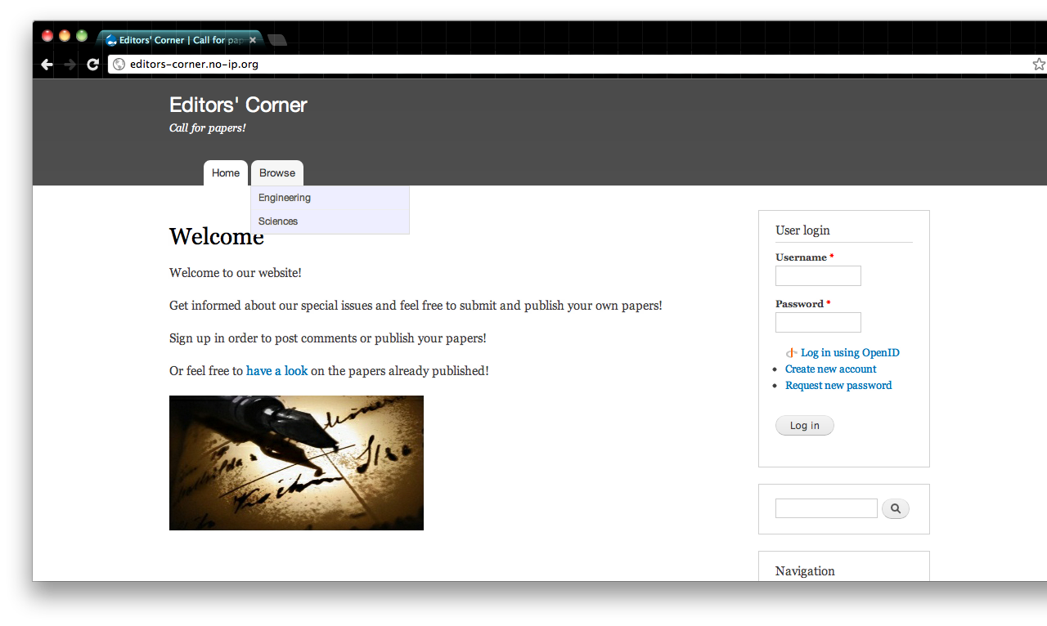

Σελίδα Εγγραφής:
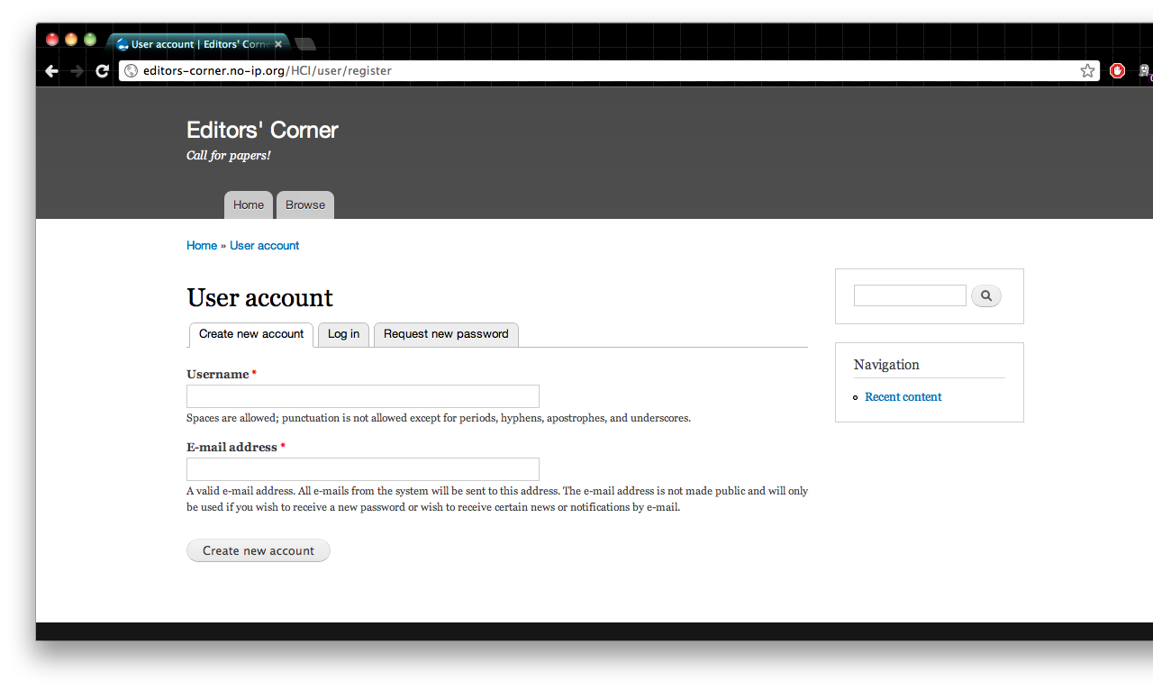
Browse Papers (homepage για registered user):
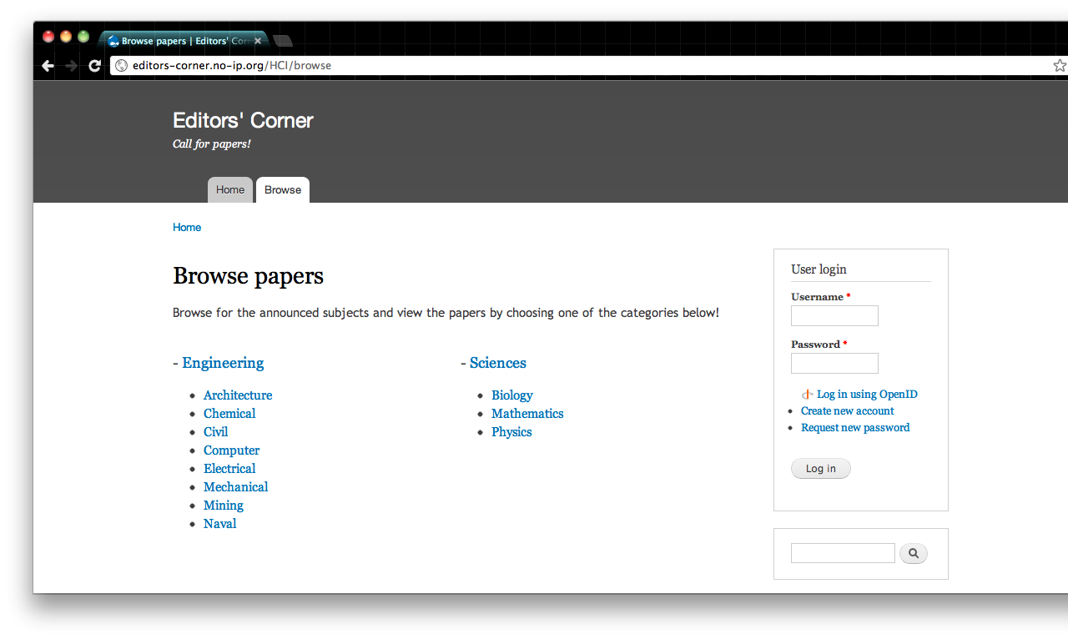
Προβολή επιστημονικής κατηγορίας:
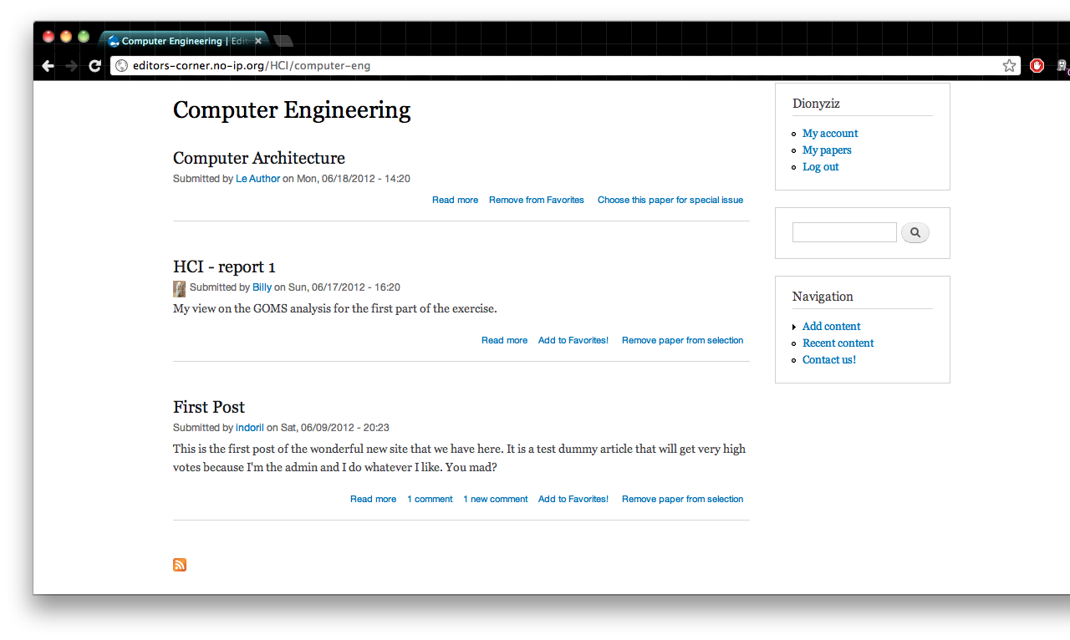
Προβολή “Αγαπημένων” papers (registered users / authors / editors):
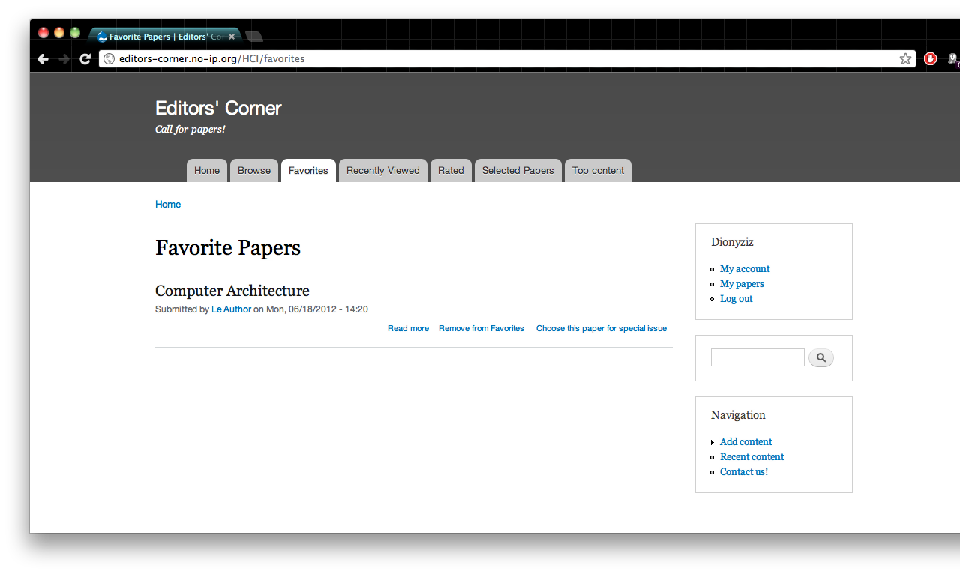

Προβολή Paper – υποβολή comment:
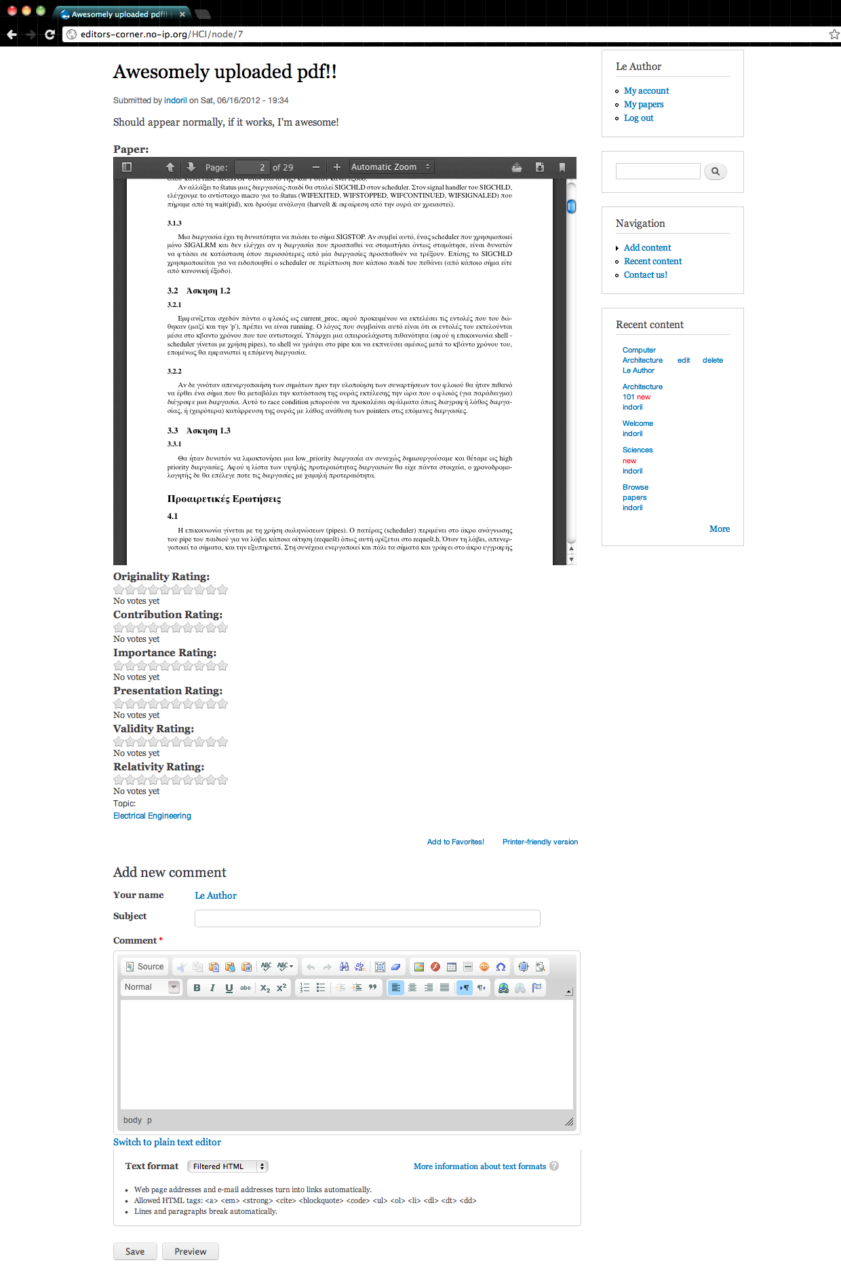
Υποβολή νέου paper:
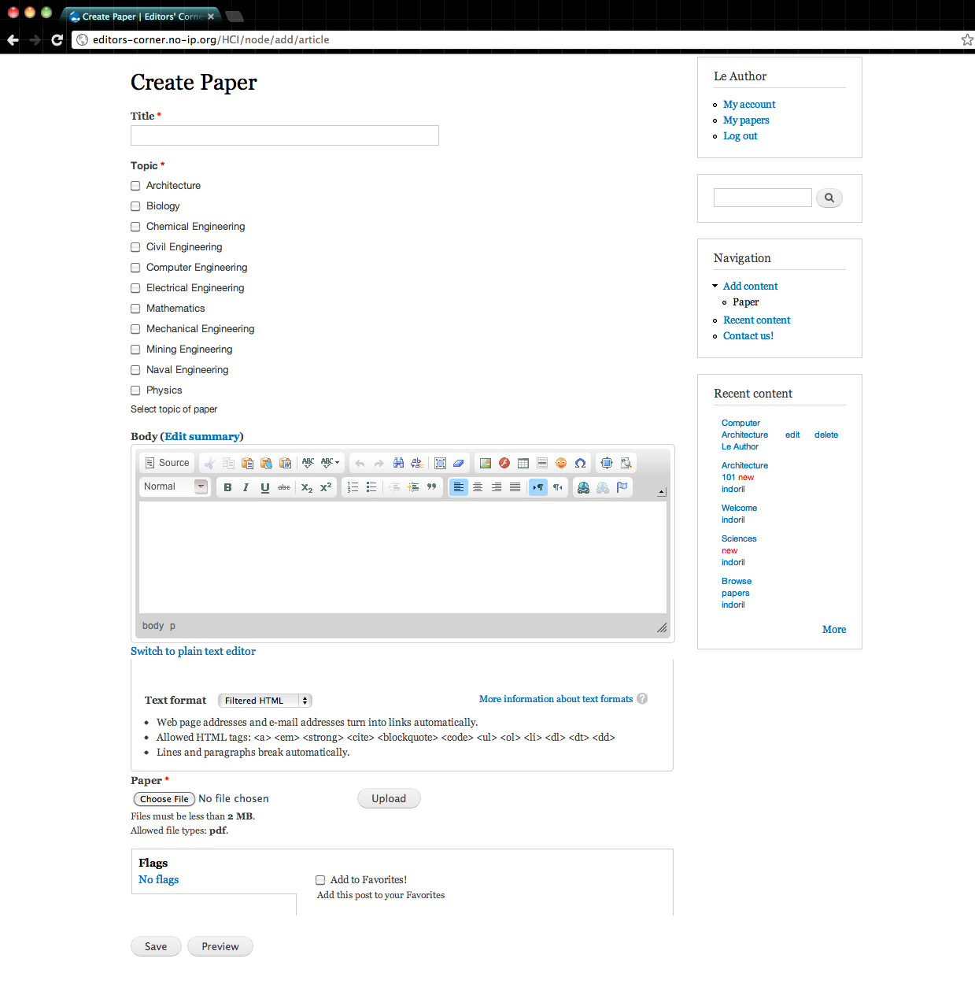

Προβολή papers που έχει υποβάλλει ο χρήστης (author):
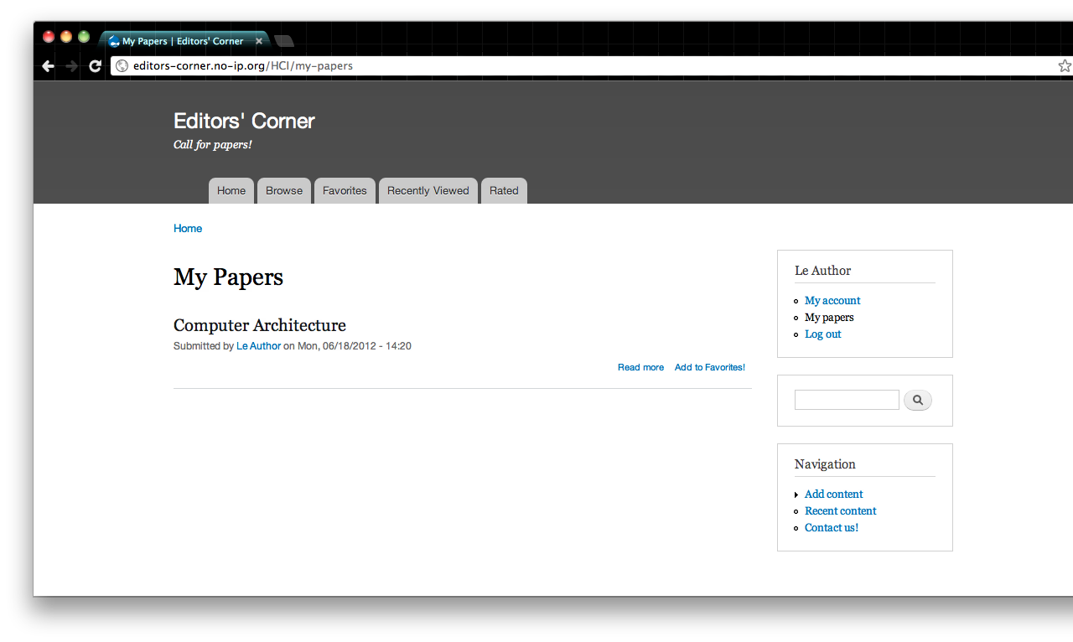
Προβολή papers που ο χρήστης επισκέφτηκε πρόσφατα:
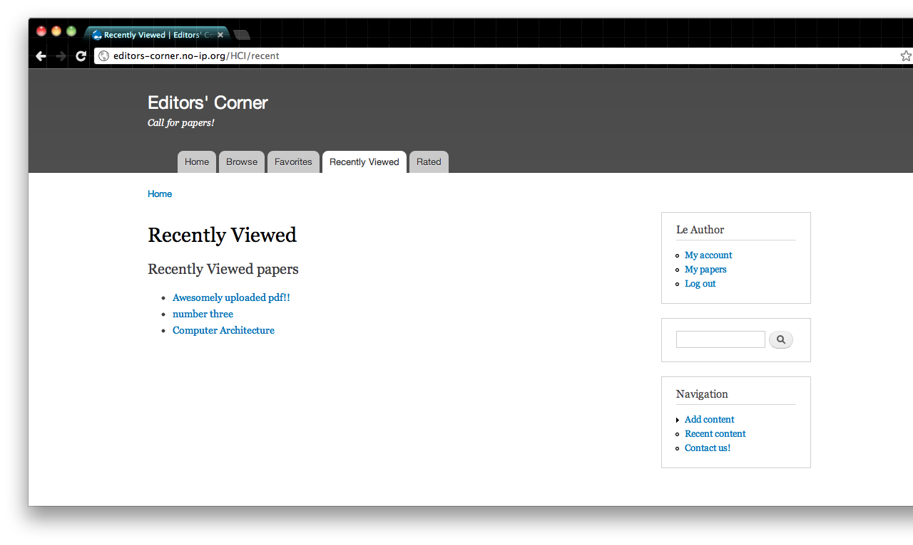
Προβολή + ταξινόμηση μέσης βαθμολογίας papers (editor homepage)
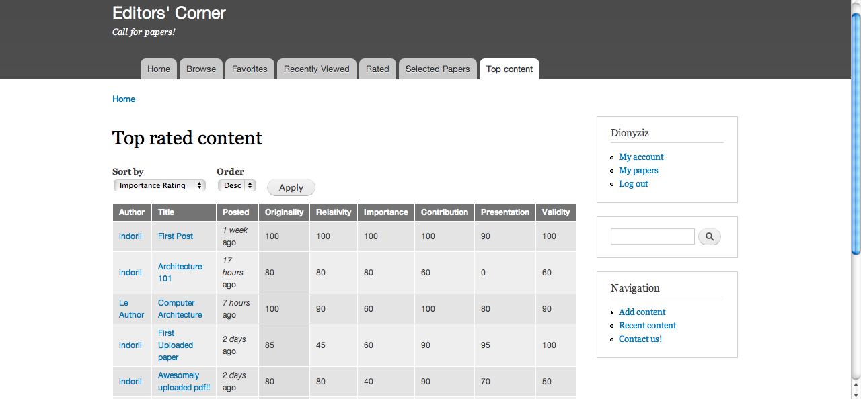
Προβολή επιλεγμένων papers για δημοσίευση (editor):
